Отчёт по лабораторной работе 5

Создание и процесс обработки программ на языке ассемблера NASM.

Львов Сергей НПИбд-02-22

Содержание

1 Цель работы: 1

2 Порядок выполнения лабораторной работы: 1

3 Порядок выполнения самостоятельной работы: 3

4 Вывод: 4

# 1 Цель работы:

Освоение процедуры компиляции и сборки программ, написанных на ассемблере NASM.

# 2 Порядок выполнения лабораторной работы:

1. **Программа Hello world!**

Рассмотрим пример простой программы на языке ассемблера NASM. Традиционно первая программа выводит приветственное сообщение Hello world! на экран.

Создадим каталог для работы с программами на языке ассемблера NASM, перейдем в него, создадим текстовый файл с именем hello.asm и откроем его (рис. 1).

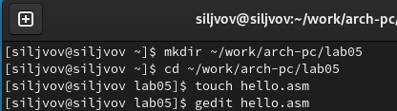

Рис. 1. Создание файла hello.asm

Введём в него следующий текст (рис. 2).

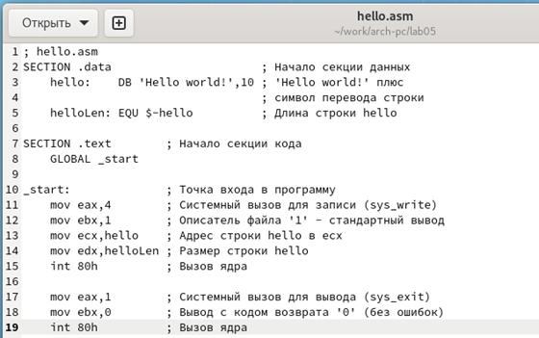

Рис. 2. Код программы hello

1. **Транслятор NASM.**

Затем скомпилируем программу Hello world! (рис. 3).

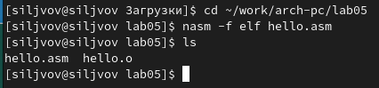

Рис. 3. Компиляция программы

Создался объектный файл, значит компиляция прошла успешно.

1. **Расширенный синтаксис командной строки NASM.**

Полный вариант командной строки nasm выглядит следующим образом (рис. 4).

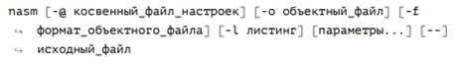

Рис. 4. Командная строка nasm

Выполним следующую команду, а затем проверим, что файлы были созданы (рис. 5).

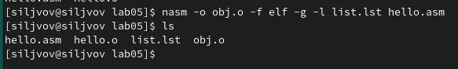

Рис. 5. Команда nasm

Данная команда скомпилирует исходный файл hello.asm в obj.o (опция - o позволяет задать имя объектного файла, в данном случае obj.o), при этом формат выходного файла будет elf, и в него будут включены символы для отладки (опция -g), кроме того, будет создан файл листинга list.lst (опция -l).

1. **Компоновщик LD.**

Чтобы получить исполняемую программу, объектный файл необходимо передать на обработку компоновщику, затем проверим, что исполняемый файл был создан (рис. 6).

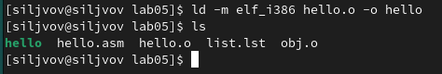

Рис. 6. Исполняемый файл 1

Затем создадим еще один исполняемый файл, как видим, его название стало main (рис. 7).

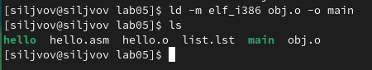

Рис. 7. Исполняемый файл 2

Затем запустим созданный исполняемый файл с помощью следующей команды (рис. 8).

Рис. 8. Запуск программы hello

Рис. 8. Запуск программы hello

# 3 Порядок выполнения самостоятельной работы:

В том же каталоге создадим копию файла hello.asm с именем lab5.asm и внесем в него изменения, чтобы программа выводила на экран мои фамилию и имя (рис. 9-10).

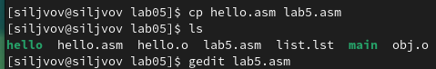

Рис. 9. Копирование файла hello.asm

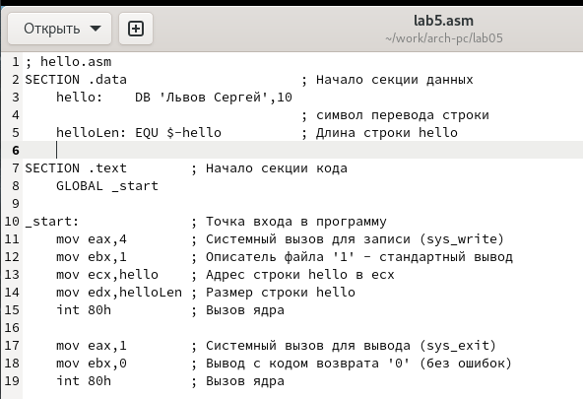

Рис. 10. Изменения в программе

Затем оттранслируем полученный текст программы в объектный файл. Выполним компоновку объектного файла и запустим получившийся исполняемый файл (рис. 11).

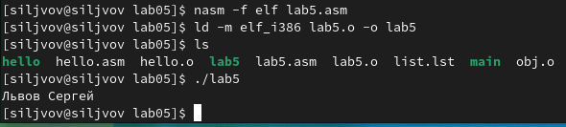

Рис. 11. Работа программы lab5

# 4 Вывод:

Во время лабораторной работы были освоены процедуры компиляции и сборки программ, написанных на ассемблере NASM.